变压器传递函数的系统辩识
朱明林 朱子述
摘 要：利用最小二乘法，由变压器绕组频率响应辩识其传递函数的解析表达式，分析了影响辩识准确性的因素，提出了改进措施，提高了辩识的准确性。
关键词：系统辩识 病态矩阵 变压器 传递函数
System Identification of Transformer′s Transfer Function
Abstract：A methodology to identify analytical expression of transformer winding′s transfer function from frequency response is presented based on least squares. Some factors influencing result are discussed. Then improvement steps are put forward to improve the accuracy.
Key words：system identification morbid matrix transformer transfer function▲
0 引 言
据上海电网资料统计，1991～1998年期间，因抗短路能力不强，造成15台次220 kV以上主变损坏，发生绕组变形的现象更加普遍。检测变压器绕组变形通常采用频响法(FRA)^{［1］}，即同一台变压器和历史记录的频响比较、同一台变压器不同相之间的频响比较、相同型号变压器之间的频响比较等，都是通过比较来判断变压器绕组的状况，如资料少则很难判断。因此，需要定量地分析变压器的频率响应，以建立数学模型，即根据变压器绕组频响辩识出其传递函数的解析表达式。
1 方法和误差分析
1.1 最小二乘法辩识变压器传递函数^{［2］}
所谓系统辩识，也叫动态建模，就是利用系统的输入、输出数据，经计算处理后，估计出系统的数学模型。变压器绕组可以当成一个由电阻、电感和电容等参数组成的无源线性双口网络，在频域上可以用传递函数H(jω)来描述。
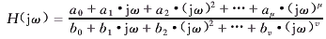 (1)
其中于是μ＜v，一般情况下，μ＝v－1。当扫频点频率ω＝ω_{k}时，
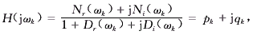 (2)
其中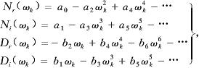(3)
令式(2)实部和虚部分别相等得：
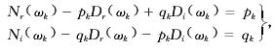 (4)
未知系数有a₀，a₁，…，a_{ν－1}和b₁，b₂，…，b_{ν}共n=2ν个，假设频响扫频点共有m个，则求解传递函数H(jω)系数的方程为：
Ax=b， (5)
其中
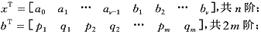
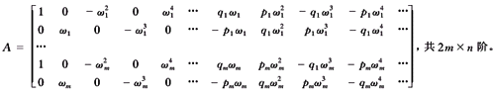(6)
通常频响扫频观测点数m>传递函数H(jω)系数的总个数n，方程(5)存在最小二乘解：
x=(A_{T}A）^{－1}A_{T}b， (7)
1.2 最小二乘辩识变压器传递函数的误差分析
测量一台变压器C相低压绕组传递函数频响曲线的接线图见图1，测量结果见图2曲线1，扫频范围为0.5～500 kHz，共1 500个扫频点。同时，采用最小二乘法辩识出该变压器的传递函数，画出的频响曲线见图2中的曲线2，其中阶数ν＝20，比较曲线1、2，可见两者有较大误差。
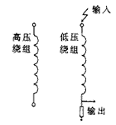
图1 传递函数频响测量接线图
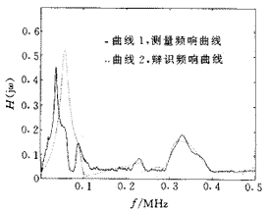
图2 变压器绕组传递函数频响曲线
因式(5)中b的元素是测得的，矩阵A的元素是在b的基础上计算得的，测量观测误差，加上计算舍入误差，使矩阵A和b形成微小的扰动δA和δb，这些扰动都会对最终解x产生影响。假设δx是x由δA和δb引起的变化，则式(5)变为：
(A+δA）（x＋δx）＝b＋δb， (8)
进一步得到：(A+δA）δx＝δb－δA.x。设A^{－1}是矩阵A的广义逆，也约等于(A+δA)的广义逆，则：
δx＝A^{－1}（δb－δA．x) (9)
两边取范数并取不等式：
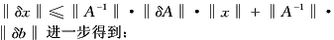
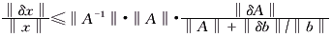 (10)
可见，矩阵A和b的相对误差在最终解中可能被放大‖A^{－1}‖．‖A‖倍，‖A^{－1}‖．‖A‖被定义为矩阵A的条件数。通常使用的条件数有：
1) cond(A)∞＝‖A^{－1}‖∞．‖A‖∞，其中：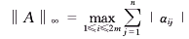称为A的行范数；
2) cond(A)₂＝‖A‖₂．‖A^{－1}‖₂＝其中λ_{max}和λ_{min}分别是矩阵A^{T}A的最大特征值和最小特征值。
当矩阵A的条件数很大时，矩阵A和b存在的微小扰动δA和δb，会引起方程组Ax=b解的很大变化，则称Ax=b为病态方程组，称矩阵A为病态矩阵。矩阵A的条件数愈大，方程组病态程度愈严重，也就愈难得到方程组准确的解^{［3］}。因此，图2中实测频响曲线和最小二乘辩识出传递函数的频响曲线之间的误差，正是由于方程(5)中的矩阵A是病态矩阵的结果。
2 影响因素和改进措施
2.1 影响因素
由式(6)矩阵A元素的组成可以看出，最小二乘辩识变压器传递函数方法中，矩阵A的条件数主要依赖于以下三个因素：
1) 传递函数的阶数ν
因矩阵A的列数n=2ν，所以传递函数的阶数ν将影响矩阵A的大小；同时随着ν的增大，矩阵A中每一行的最后一个元素绝对值｜a_{in}｜＝p_{k}．(ω_{k}）^{ν}或q_{k}．(ω_{k}）^{ν}也增大，致使矩阵A的条件数增大，导致方程组(5)病态程度增加。为了进一步验证传递函数的阶数ν对矩阵A条件数的影响，以前面提到变压器C相低压绕组的频响曲线为例来辩识变压器绕组传递函数。为简单考虑，频率只取了前100个扫频点。表1列出了在传递函数不同的阶数ν下，计算所得矩阵A的条件数。可见随着传递函数阶数ν的增加，矩阵A的条件数也增加，当ν≥5后，条件数→∞。
表1 传递函数的阶数和条件数的关系

传递函数阶数ν | 1 | 2 | 3 | 4 | 5
矩阵A条件数 | 620.8814 | 1.9308  ×10⁷ | 2.6172  ×10¹¹ | 6.3732  ×10¹⁵ | ∞

因变压器绕组频响曲线较复杂，如ν过小，将不能反映出真实的情况。经对十几台变压器实测结果的反复比较，取ν＝20，辩识效果最好。
2) 扫频的范围
随着扫频范围的扩大，一是扫频点的个数随之增加，二是扫频的最大频率值也增大。由矩阵A的元素构成可知，这两点都势必增大矩阵A的条件数。表2列出了在前面的例子中，传递函数阶数ν＝2时，不同扫频范围计算所得矩阵A的条件数。
表2 扫频范围和条件数

扫频点数 | 100 | 200 | 300 | 400 | 500
扫频范围/kHz | 0.5～  2.48 | 0.5～  4.48 | 0.5～  6.48 | 0.5～  8.48 | 0.5～  10.48
矩阵A条件数/10⁷ | 1.9308 | 3.2097 | 8.2128 | 16.390 | 28.745

3) 频响实测数据(p_{k}，q_{k})
变压器传递函数频响试验中测量到的数据(p_{k}，q_{k})，主要与测量环境、测量仪器分辨率、测量接线等有关，故须尽可能地改善试验条件、减少测量误诧和噪声、提高测量数据的准确性和真实性。
2.2 改进措施
有矩阵行缩放、矩阵列缩放、平移频率原点等改进方式，通过计算及比较，矩阵列缩放方式效果最佳。对矩阵A进行列缩放，就是引进适当的比例因子，使其按∞－范数大体上有相同的长度，A的元素实现均衡。结合矩阵A的实际情况，墩A的每一列同样缩小其最大元素的倍数，用这些比例因子构成对角阵D的对角线元素，则(5)式变为：
ADD^{－1}x＝b， (11)
相应的方程组的最终解为：
x=D．［（AD）^{T．}AD］^{－1．}(AD)^{T．}b (12)
与表1相对应，表3列出了前面例子中，矩阵A经列缩放后，传递函数不同的阶数ν下，计算所得矩阵A的条件数。可见矩阵A的条件数有很大的改善。
表3 传递函数的阶数和条件数

传递函数阶数ν | 1 | 2 | 3 | 4 | 5
矩阵A条件数／10³ | 0.0898 | 0.5144 | 1.0302 | 2.9471 | 4.8664

实际上，变压器绕组的传递函数在不同的频段是不同的。在低频下，变压器绕组的模型主要考虑电阻和电感，其传递函数阻抗特性呈感性；随着频率的升高，电容就需要考虑进去，其传递函数阻抗特性呈容性。所以，在不同的频率范围内，变压器绕组的数学模型可用不同的传递函数来等效。现把整个频率范围分成0.5～10.48 kHz、10～109.8 kHz和100～499.2 kHz三段，分别求不同频段的传递函数，再迭加得到整个传递函数。
对图2中变压器绕组的传递函数频响曲线进行了改进后的最小二乘辩识，阶数ν＝20，用改进后的传递函数画出的频响曲线见图3中的曲线2。比较曲线1和曲线2，可见准确度有了相当大的提高。
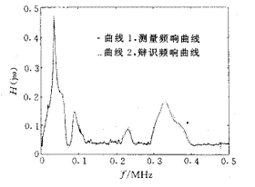
图3 变压器绕组传递函数频响曲线
4 结论和建议
a.利用最小二乘法能方便、快速地辩识出变压器传递函数的解析表达式，但可能会存在病态方程组现象，需采取改进措施，以保证辩识的准确性。
b.用变压器传递函数建立的变压器绕组数学模型，分析变压器绕组的状况，如零、极点分析，矩阵特征值分析等工作有待深入。■
作者简介：朱明林 1974年2月生，博士生，电话：(021)62932368。
作者单位：朱明林 (上海交通大学 上海 200030)
朱子述 (上海交通大学 上海 200030)
参考文献：
［1］Dick E P et al. Transformer diagnosis testing by frequency response analysisr. IEEE Trans PAS, 1997,(6):2144
［2］Oguz Soysal A, Adam Semlyen. Practical transfer function estimation and its application to wide frequency range representation of transformers. IEEE Trans on PD, 1993, 8(3):1627
［3］李庆扬等.数值分析.武汉：华中理工大学出版社，1982

